ТЗ для сайта Rock/Metal Base

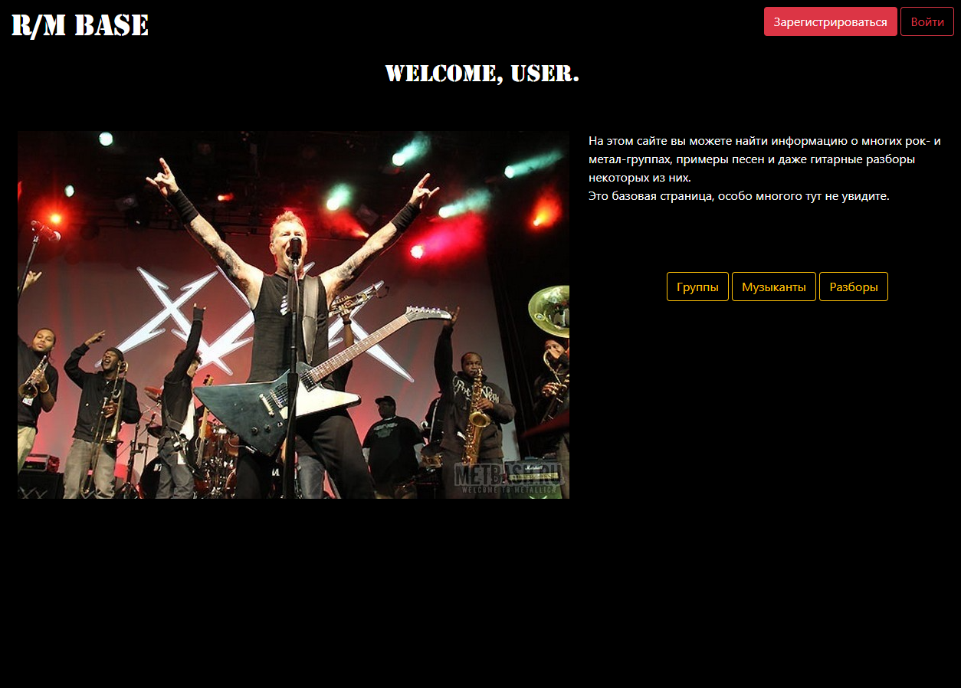

Открывая сайт, пользователь попадает на домашнюю страницу. Сверху страницы расположен nav-bar, на котором расположены кнопки регистрации/входа и имени пользователя при авторизации.

Также пользователь видит 2 (3 с авторизацией, разборы только зарегистрированным) кнопки с переходом на соответствующие страницы.

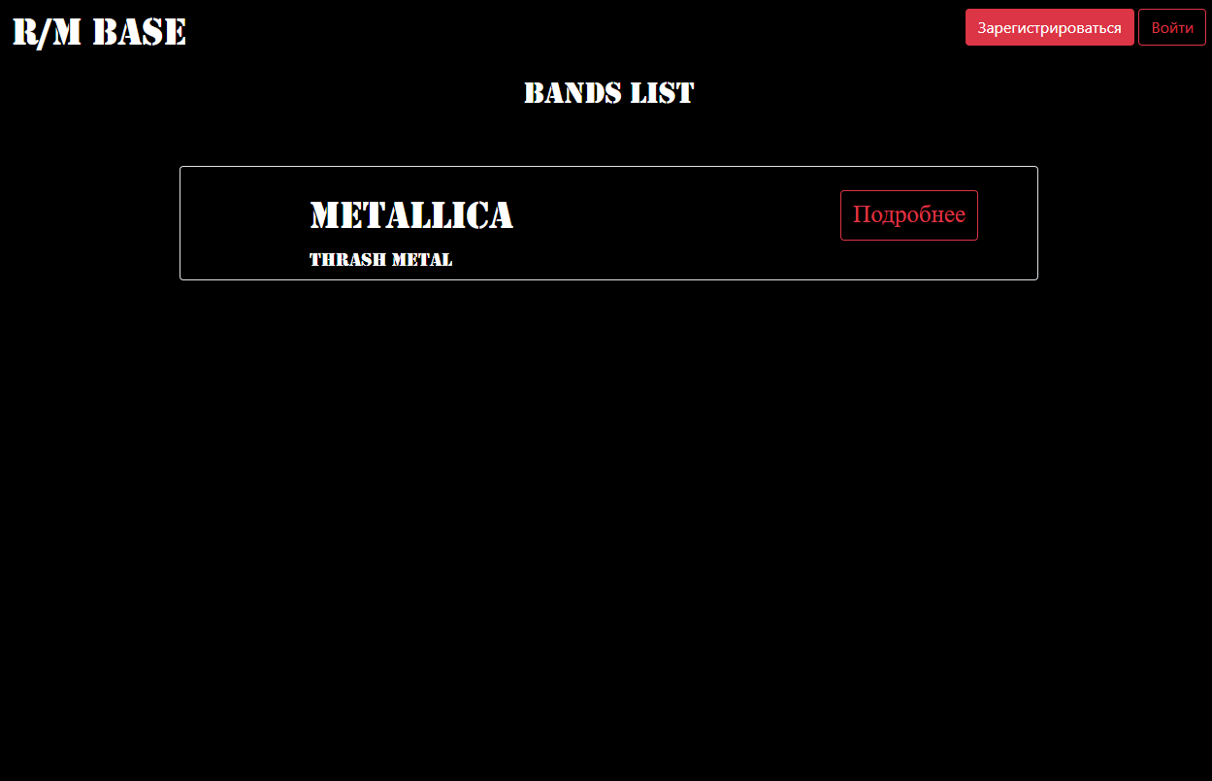

Страница с перечнем доступных на сайте групп, на которую юзер попадает, нажав соответствующую кнопку, выглядит так. У каждой группы генерируется кнопка с переходом на страницу этой группы, снизу подписан жанр. Страница с музыкантами будет выглядеть примерно так же.

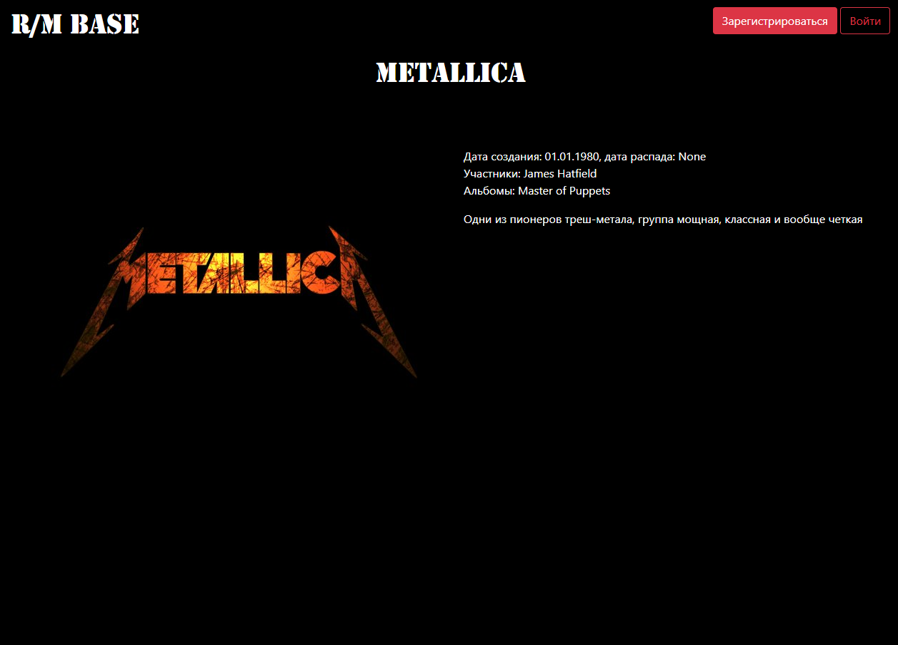

Страница конкретной группы/исполнителя выглядит так  
Планируется возможность перехода к альбомам с песнями через нажатие на его название, аналогично и к конкретному музыканту.

Авторизованным пользователям будут доступны гитарные разборы некоторых песен (тех, которые найду на ютубе). Возможно, будет добавлена функция прослушивания треков прямо на сайте (если найду как)